Masné výrobky

1. Suroviny na výrobu

- základní – výrobní maso (hlavně hovězí a vepřové) libové i tučné, čerstvé nebo odleželé
ořez z bourání výsekového masa, separáty = ……………………………………………………………………

- pomocné suroviny – vnitřnosti, sádlo, krev, koření, sůl, mouka, kroupy…..
solicí směsi – tzv. barvicí sůl – konzervuje, ochucuje a způsobuje červené vybarvení výrobku
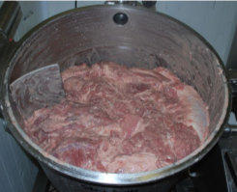
solí se – na sucho, nakládáním do solného láku nebo nastřikováním solného láku do svaloviny (šunka, pečeně ..)

2. Výroba masných výrobků
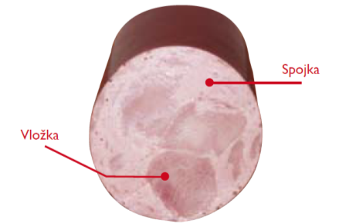
- rozmělnění masa (spojka)
- příprava vložky = kostky masa a sádla
- spojení spojky a vložky dokonalým promícháním získá výrobek typický vzhled na řezu
- plnění do obalů na narážecích strojích – střeva, plastové obaly …
- převazování, zakrucování nebo oddělování hliníkovými sponami
- tepelné opracování – vaření, uzení – horkým nebo studeným kouřem, sušení

3. Rozdělení masných výrobků

Drobné masné výrobky
- jemně mělněné – párky – např. ……………………………………………………………………………………
- jemně mělněné s vložkou – špekáčky, vuřty, cigáro, moravské klobásy ….
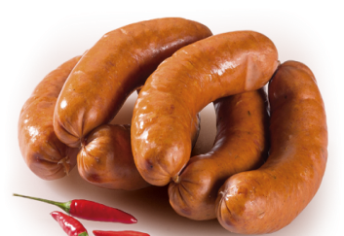
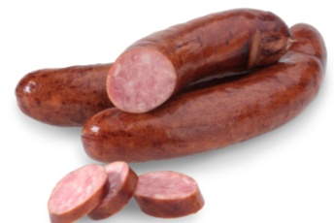
- hrubozrněné bez spojky – klobásy – např. ……………………………………………………………………….
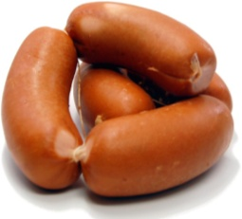
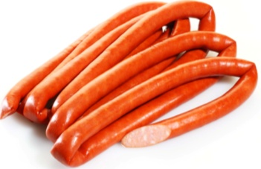
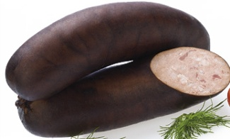

Měkké salámy
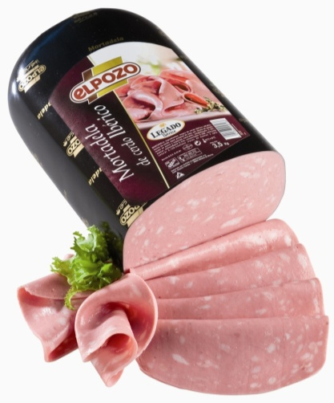
rozdělují se podle použitých obalů na:
- točené – do kroužkových střev – Kabanos, Slovenský salám ……
- tyčové – do trubicových umělých obalů – Šunkový salám, Junior, Krkonošský ….
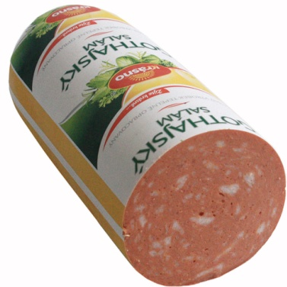
- široké nářezové – Mortadela, Gothajský, Jemný ……
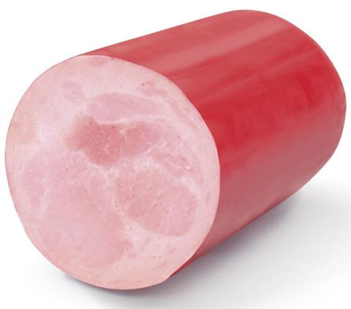
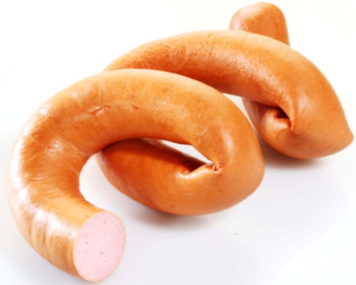

Trvanlivé salámy
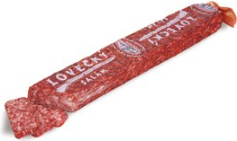
Trvanlivosti se dosahuje – uzením a následným sušením (zráním), během kterého se povrch pokryje jemnou ušlechtilou šedobílou plísní.
- salámy tepelně opracované (uzené teplým kouřem do 60 ºC) – Turistický, Čabajský ….
- salámy a klobásy tepelně neopracované (uzené studeným kouřem - do 20ºC), zrající
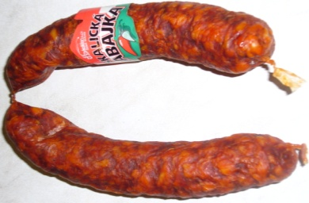
Uherák, Lovecký, Poličan, Křemešník, Herkules, Čabajka …..
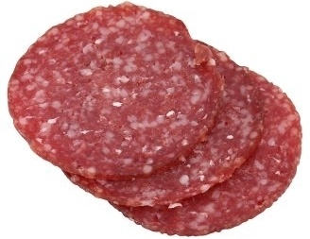
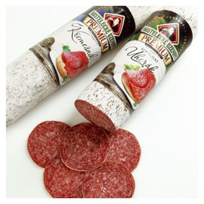

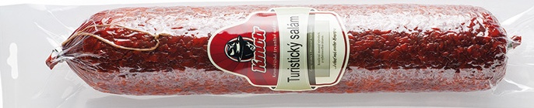

Speciální masné výrobky
Svou chutí, vzhledem a vůní se výrazně liší od ostatních masných výrobků.
- Cikánská pečeně – hnědočerný povrch, obarvena kulérem, zauzena přírodním kouřem
- Debrecínská pečeně – pokrytá sladkou mletou paprikou, zauzená přírodním kouřem
další příklady pečení - ……………………………………………………………………………………………..
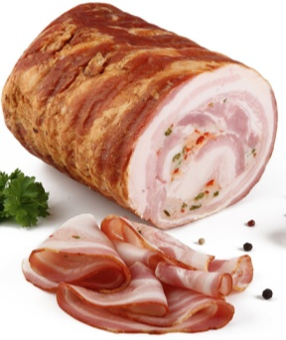
- Cikánský kotlet - z vepřové pečeně s tukovým krytím, obarvený kulérem a zauzený přírodním kouřem
- Rolovaný bok – stočené plátky
- Čajovky, Métský salám – rozmělněné syrové maso se zaudí studeným kouřem
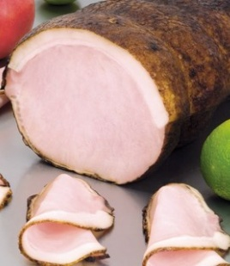
- Lososová šunka – libová pečeně v tenkém plátku špeku
- Mozaikový salám – na řezu obrazec
- Berlínský salám – obsahuje hrášek, kostičky mrkve ….
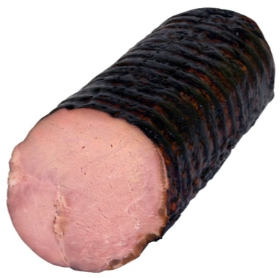
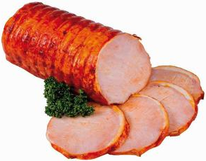

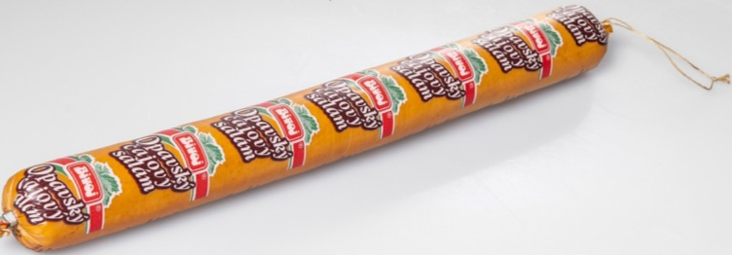

Vařené masné výrobky
Z předvařeného masa, po naplnění do obalů se dovářejí, vytváří se rosol, který po vychlazení výrobek spojí.
- jitrnice – z vepřového masa, obsahuje syrová ……………………………………a může obsahovat i žemle
- jelito – z vepřového masa, obsahuje kroupy a ………………………
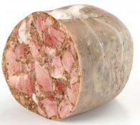
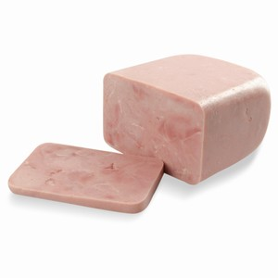
- tlačenka – z vepřového masa, tmavá nebo světlá, obsahuje malé kousky masa, naložené v rosolu z rozvařených vazivových tkání
- Taliány – vařené výrobky z kořeněného vepřového masa s vložkou
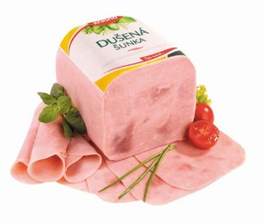
- ovarové ramínko
- játrový salám
- dušená šunka
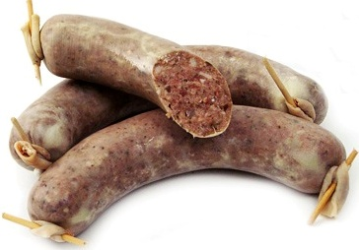
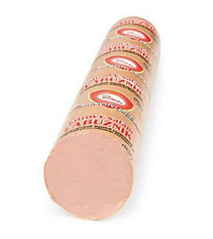

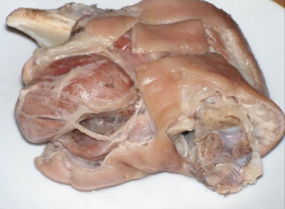

části prasete, ze kterých
se vyrábí jitrnice - červeně

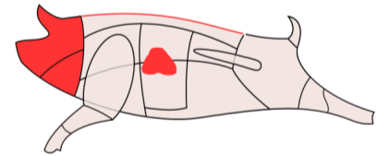

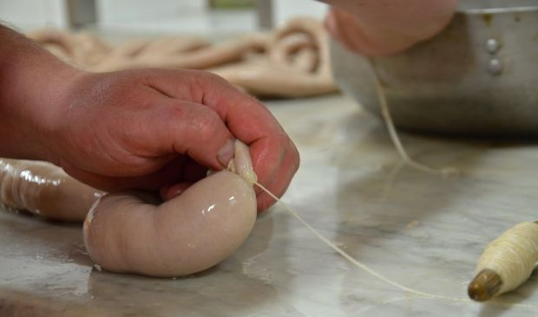
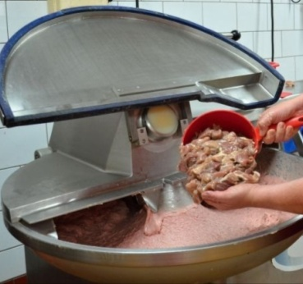
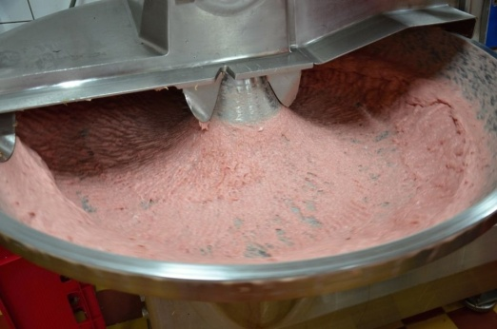

výroba Taliánu

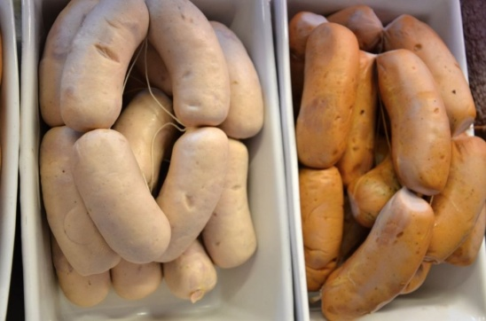
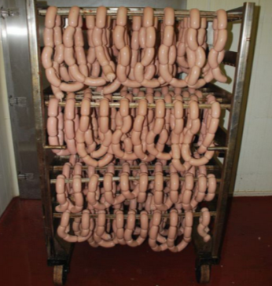

Pečené masné výrobky
- sekaná pečeně - domácí, jemná, lahůdková

Uzená masa
Nasolené maso zraje 1-2 týdny a pak se udí kouřem, který má účinek konzervační a současně dodává chuť a vůni.
Užívá se uzení - teplým kouřem (polotovary), horkým kouřem (výrobky k přímé konzumaci - moravské uzené, anglická slanina). Výrobky lze konzumovat přímo nebo po tepelné úpravě.

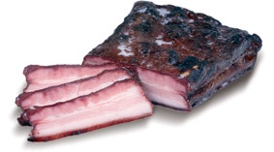
- syrová - určena k další kuchyňské úpravě (krkovice, pečeně, plec, rolovaná plec ..)
- vařená - vyuzené maso se vaří do měkka (šunka, krkovice, koleno, rolované ramínko …)
- domácí - na povrchu tmavě hnědá (bůček, krkovice, pečeně …)

- anglická slanina - vepřový bok s tmavým pokryvem
- moravské uzené maso - vepřová kýta s tmavým pokryvem

Ostatní masné výrobky
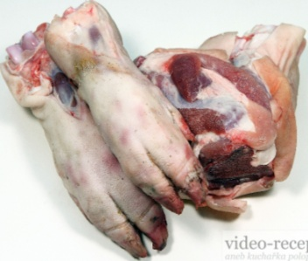
- vinné klobásy - z čerstvého nepředsoleného masa, expedují se syrové
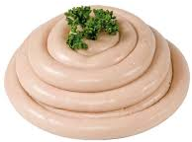
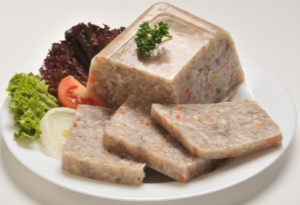
- huspenina - z vepřových nožiček a kolene se zeleninou, vejci …

vinné klobásy - trvanlivost:
den dodávky = den prodeje

4. Skladování a prodej masných výrobků
- měkké salámy, drobné výrobky, vařené výrobky, sekaná.. - chladírenské teploty 2-4ºC - 3 až 5 dnů
- uzené maso, polotrvanlivé salámy - chladírenské teploty do 10ºC - 3 až 5 dnů
- trvanlivé salámy - několik měsíců v suchém, chladném, větraném prostředí

5. Vady masných výrobků
- vady vzhledu - plesnivé, svraštělé, poškozený obal …
- vady v nákroji - drobivé, podlité tukem, tmavý kroužek, zelenání (hniloba)
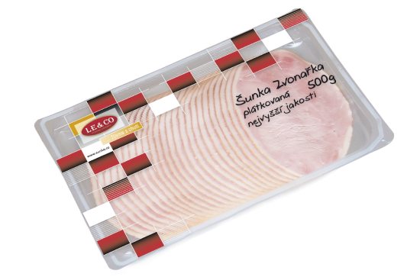
- vady chuti a vůně - přesolené, překořeněné, mýdlová chuť trvanlivých salámů - skladování při vysoké teplotě, zápach (hniloba), kyselý pach vařených výrobků (zkysnutí)

6. Balení masných výrobků
- vakuové
- v ochranné atmosféře dusíku - brzdí hnití
- na obale musí být uvedena a zvýrazněna přidaná Éčka

